# **Felhasználói dokumentáció “Település valamikor minimális hőmérséklettel”**

Készítette: Tóth Zalán  
Neptun-azonosító: cz72ym  
E-mail: [zlaval@gmail.com](mailto:zlaval@gmail.com)  
  
Kurzuskód: IP-18ePROGEG  
Gyakorlatvezető: Siegler Gábor

**2019. november 30.**

# **Feladat**

A meteorológiai intézet az ország ***settlementCount*** településére adott ***numberOfDays*** napos időjárás előrejelzést. Az adott településen az adott napra várt legmagasabb hőmérsékletet jegyezték fel.  
A program összegyűjti azon települések listáját, melyeknél legalább egy napon az adott napi hőmérséklet megegyezet az adott napra előrejelzett hőmérsékletek minimumával.

# **Futtatási környezet**

Bármely személyi számítógép, 32/64 bites operációs rendszerrel, melyre létezik szabványos c++ fordítóprogram. Monitor és billentyűzet.

# **Használat**

## A program indítása:

Fordítás és linkelés után az adott operációs rendszernek megfelelő indító fájllal (például: progalap_complex.exe Windows rendszeren)  
  
A program bemenete:

N = settlementCount  
M = numberOfDays  
Hi,j = measuresi,ji,j = measures tömb indexei. 0-tól indexelve.

*A program billentyűzetről olvassa be az adatokat a következő sorrendben:*

|  |  |  |
| --- | --- | --- |
| # | Adat | Leírás |
| 1. | settlementCount | A települések száma (1≤N≤1000). |
| 2. | numberOfDays | A napok száma (1≤M≤1000). |
| 3. | measures0,0 | Az első település első mérése (-50≤H0,0≤50). |
| … |  |  |
| K. | measuresi,j | Az i. település j. napi mérése (0≤i,j<1000), (-50≤ Hi,j≤50). |
| … |  |  |
| N+2. | measuresN-1,M-1 | Az N. település M. napi mérése (-50≤HN-1,M-1≤50). |

## A program kimenete:

A program első kimenete azon települések száma, melyeknél legalább egy napon az adott napi hőmérséklet megegyezet az adott napra előrejelzett hőmérsékletek minimumával. Ezt követi a következő sorban, szóközzel elválasztva ezen települések *sorszámának* listája (1-től sorszámozva).

## Hibalehetőségek:

Amennyiben nem a fenti mintának megfelelő bemenet érkezik, a program újra bekéri az aktuális értéket. Hibás bemenetnek számít, ha az érték kívül esik a fent megadott intervallumon, illetve bármely karaktersorozat, mely számjegyeken kívül mást is tartalmaz.

Mintafutás bemenet és kimenet:

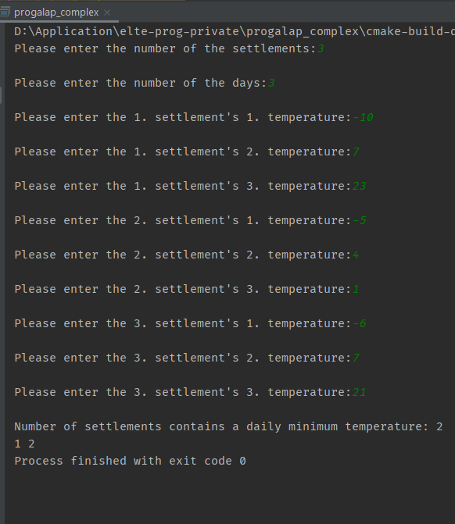

Mintafutás hibás bemeneti adatok esetén:  
  
